ČETRTEK, 7.5.2020
Je že četrtek in samo še dva dni nas ločita od konca tedna. Poglejva, kaj te danes čaka.
1.,2. SLJ – PESEM NAL IN NJOKI
Imaš rad njoke? Veš tisto jed iz krompirja, ki se najbolj poda s kakšno dobro omako. Včasih pa so dobri samo z maslom in drobtinicami.
Preberi naslednjo pesem, ki govori prav o njih.

NAL IN NJOKI
Napisala: Jelena Isak Kres
MALI NAL ODKLANJA NJOKE,
KI JIH VSI IMAMO RADI.
NONA PRAVI: "NEMOGOČE!
NAJ SE KAR LEPO NAVADI!"
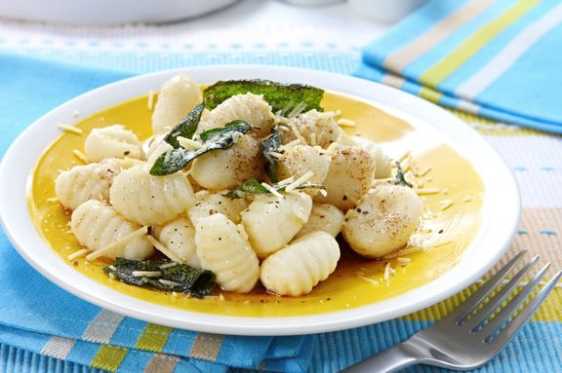
SO NEMARA KAJ PREVROČI
ALI PA MORDA POSTANI?
SO OSTALI OD SINOČI,
SO PREKUHANI, SPACKANI?

TODA NJOKI SO OKUSNI,
NISO VROČI, NE POSTANI,
NEŽNO SE TOPIJO V USTIH
IN ŠE - RAVNO PRAV SO SLANI.

NJOKI SO V NAJLEPŠEM REDU,
NONA SE PREVEČ VZNEMIRJA,
NAL JE JEDEL ŽE PRI DEDU,
NAMREČ - PITO IZ KROMPIRJA.
Pesem še dvakrat preberi. Nauči se jo lepo, tekoče brati in jo preberi staršem.
V zvezek za slovenski jezik zapiši odgovore na vprašanja. Piši s pisanimi črkami. Pazi na veliko začetnico in lep zapis.

NAL IN NJOKI
- Kdo je Nalu pripravil njoke?
- Kaj pomeni, da Nal odklanja njoke?
- Zakaj Nal ni jedel njokov?
- Kaj je Nal jedel pri dedku?
- Ali ti rad ješ njoke?
- Kako pa ti kličeš svojo babico? Mogoče nona, mama, babica, majka, oma,...

Če si morda ob branju pesmice postal lačen, recept za njoke najdeš spodaj:
(0.59)
https://www.youtube.com/watch?v=74PPVjaNgTQ

3. ŠPO - ZABAVNA VADBA

Čas je, da se malce razmigaš.
Z ogledom posnetka in z izvajanjem vaj se boš gotovo zabaval. Pazi le, da boš uporabljal že odslužene CD-je!!! Če dobiš svojo idejo, se posnemi in jo deli z mano.

https://www.youtube.com/watch?v=gh0Bf2QyyZU&feature=youtu.be&fbclid=IwAR2UJEmxH3F-yHiTCE5MarUe4ksM3OAFOD-xTi-4hYT60oOcyKwb0zdQGPE

4. MAT – UTRJEVANJE – NEZNANI ČLEN
Danes boš v RJI reševal/a račune z neznanim členom.
Se še spomniš, kako gre? Pa najprej ponovimo, da ti bo lažje.
Seštevanje in odštevanje sta nasprotni operaciji.
- primer:
5 + ___ = 8
Neznani člen lahko izračunaš tako, da v obratni smeri račun odšteješ.
8 – 5 = 3 Neznani člen je 3

- primer:
___ - 4 = 2

Neznani člen izračunaš tako, da v obratni smeri račun sešteješ.
2 + 4 = 6 Neznani člen je 6.

- primer:
7 - ___ = 2

V tem primeru pa ne računaš v obratni smeri
temveč si pomagaš tako, da uporabiš operacijo odštevanja.
7 - 2 = 5 Neznani člen je 5.

2. Ustno izračunaj spodnje račune.
5 + ___ = 9 | 9 - ____ = 2 | 13 + ____ = 19
9 + ___ = 10 | 10 - ____ = 3 | 15 - ____ = 8
4 + ___ =7 | 7 - ____ = 6 | 8 + ____ = 13

4. V RJI, reši stran 25 in 29.

5. SPO - LOČEVANJE ODPADKOV

Prepričana sem, da si že pravi mojster v ločevanju odpadkov.
So tvoji koši v zvezku že lepo polni?

Za pridne ločevalce odpadkov pa še ena povezava na risanko:
https://www.youtube.com/watch?v=vbM6nY6IvbY

Lep dan ti želim.
Učiteljica Petra

OPB, četrtek, 7. 5. 2020

- STOLP IZ KAMENJA
Danes pojdi v naravo, na sprehod. Poišči kamenje, različnih velikosti in oblik. Doma iz njih sestavi kamnite stolpe in jih postavi na vrt, pred vhod ali na balkon. Stolpe lahko tudi pobarvaš in okrasiš.
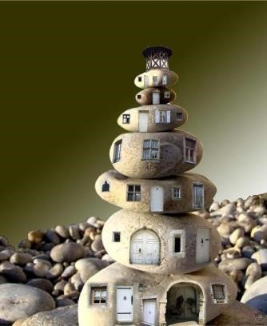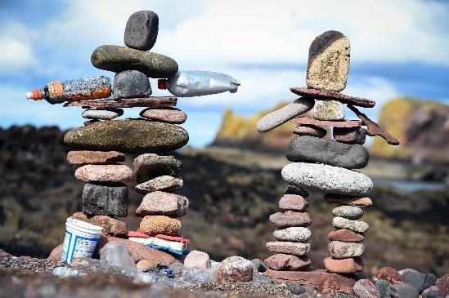

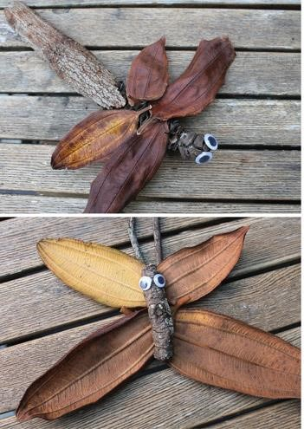
- DVORIŠČNI PIKADO

Če imate prostor pred hišo, blokom ali kjerkoli na prostem, se lahko igrate tole igrico. Na tla nariši (s kredami) tarčo, v katero vpišeš število točk na posameznem krogu. Nato vzemi vlažne kuhinjske gobice in z njimi ciljaj v tarčo. Kdor v petih igrah zbere največ točk, zmaga.

- NARAVNI KAČJI PASTIRJI
Potrebuješ:
- debelejše in tanjše vejice
- listje različnih velikosti
- lepilo, lepilni trak
- škarje

Navodila:
- Naberi potreben material.
- Sestavi različne živali in jih zalepi na osrednjo palico. Lahko ustvariš metulje, kačje pastirje, gosenice, pajke, rake in druge živali.

